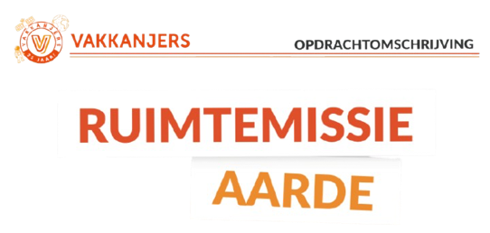
Mens of Machine?
Vakkanjers
14/01/2025
Malak el Yachouri, Aaliyah Mračević, Destynicha Kocuvie-Tay, Hiranur Eldemir.
Docent: Xaripha Schaad en Henk Petter
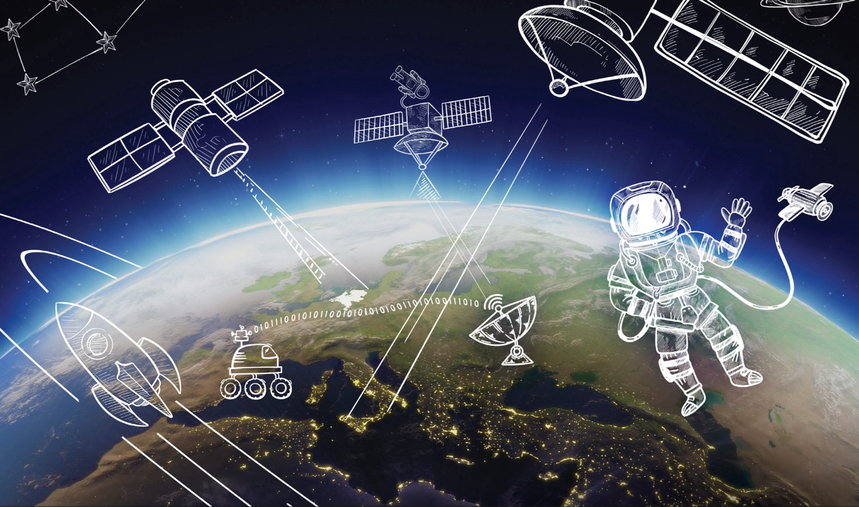
3HV2

Samenvatting:
Stel je voor, je had een boel vragen. Maar geen dokter of receptionist in de buurt, Je wilt iemand vragen maar die weet het ook niet. Wat als er dan een robot is die je daarmee meteen kan helpen?

Ontwerp een oplossing waarmee je mens en machine kunt combineren om op aarde hulp te bieden, het onbeschikbaar van medewerkers in ziekenhuizen.

Wij hebben een robot bedacht voor in het ziekenhuis. De robot beantwoordt vragen, helpt mensen naar hun afspraak en werkt met AI.

Richting het einde lijkt het steeds meer op een robot, en dat het steeds meer lijkt op onze schets.

Het is ons ook geluk om mens en machine te combineren, maar ook dat we oplossing hebben gevonden voor tekort aan medewerkers.

We zouden de volgende keer meer vooruitwerken en alles voor de deadline af hebben, inplaats van de dag van de deadline àlles haastig afmaken.

Inhoudsopgave:
- Voorblad…………………………………………………………………………………...1
- Samenvatting………………………………………………………………………….……2
- Inhoudsopgave…………………………………………………………………………….3
- Opdrachtgever…………………………………………………………………………….4
- Onderzoeksvraag…………………………………………………………………………4
- Materiaal…………………………………………………………………………………….4
- Methode…………………………………………………………………………………….5
- Ontwerp…………………………………………………………………………………….5
- Resultaten………………………………………………………………………………….6

Opdrachtgever
Onze opdrachtgever voor dit project is Vakkanjers. Vakkanjers is een educatief programma waarin leerlingen een oplossing bedenken voor een technsich vraagstuk. Vakkanjers bied verschillende challenges aan waar leerlingen mee aan kunnen doen. Leerlingen kunnen mee doen aan vakkanjers vanaf groep 7. Met Vakkanjers ontdekken en ontwikkelen leerlingen hun technsiche talenten. Vakkanjers is ontstaan uit een initiatief van technische sectoren om meer jongeren te interesseren voor techniek.

Inleiding
In ziekenhuizen wordt het steeds drukker, daardoor zijn er niet genoeg mensen om iedereen te helpen. Er is dan minder hulp voor iedereen.
Door personeelstekort in ziekenhuizen krijgen patiënten soms niet snel genoeg zorg die ze nodig hebben. Een deel van de eenvoudige taken kan de robot overnemen, om verpleegsters te ondersteunen.
Wij ontwerpen een verpleegkundige robot die meehelpt met taken, zodat verpleegkundige meer tijd overhouden om te zorgen voor andere patiënten.

Onderzoeksvraag: Ontwerp een oplossing waarmee je mens en machine kunt combineren om op aarde hulp te bieden.

Deelvraag 1: Jullie doen onderzoek naar een satelliet: Wat is een satelliet? Hoe werkt een satelliet? En wat kan een satellietwaarnemen?

Deelvraag 2: Jullie doen onderzoek naar robots en machines: Welke robotachtige machines bestaan er op aarde en in de ruimte,wat zijn de functies en hoe werken deze?

Deelvraag 3: Jullie doen onderzoek naar jullie gekozen situatie: Naar welke situatie op aarde willen jullie onderzoek doen en voer zo mogelijk dit onderzoek (deels) uit.

Deelvraag 4: Jullie doen onderzoek naar hulpmiddelen: Hoe kan het hulpmiddel de situatie op aarde oplossen? Hoe wordt het hulpmiddel gebruikt? Welke functies en technieken zijn nodig? Hoe kunnen jullie het hulpmiddel vormgeven? Hoe kunnen jullie rekening houden met de omstandigheden, zoals de omgeving, de gebruiker e.d.?

Onderzoeksvraag:
- Ontwerp een oplossing waarmee je mens en machine kunt combineren om op aarde hulp te bieden. Wij hebben onderzoek gedaan hoe we de aarde moeten helpen met het combineren van mens en machine, daarvoor hebben we google en social media gebruikt. We zochten naar problemen rondom de wereld en mensheid, en vonden daarin een paar ideeën, maar er stak één idee uit die onze aandacht trok. Wij hebben namelijk een verpleegkundige robot die meehelpt in een ziekenhuis, die vragen beantwoorden. Wij kwamen op de idee, want vaak zijn er hele lange wachtrijen bij de receptie. De robot helpt u dan met aanmelden voor uw afspraak, en het helpt ook om de weg te vinden als u naar de dokterkamer zoekt. Verder is het geprogrammeerd met AI en weet een antwoord voor elke vraag.

Materiaal voor ontwerp:
Voor het hoofd zelf gaan we klei gebruiken. De torso is gemaakt uit foam. Armen zijn gemaakt uit: karton en plastic buisjes. De benen zijn gemaakt van metalen blikjes en om de robot te laten bewegen gebruik we daarvoor wielen. Ook komt er een dienblad van harde plastic waar de robot soort informatieboekjes eruit haalt voor de bezoekers en souvenirtjes voor de kinderen. Dit waren onze materialen voor het prototype. Het echte materiaal dat we zouden gebruiken als we echt zo een robot zouden maken is metaal met daaromheen een laagje spons, omdat als de robot bijvoorbeeld ergens tegen aan botst dan beschadigt hij niet echt vanwege dat laagje spons. Met het metaal is de robot ook best sterk en gaat niet snel kapot.

Methode
Wij hebben als ontwerp een robot die helpt in het ziekenhuis. Hij beantwoord vragen, helpt mensen begeleiden naar hun afspraakkamer en is ontworpen met AI. Voordat we al een idee hadden moesten we eerst een mindmap maken met allemaal verschillende ideeën. Toen we ons idee hadden uitgekozen gingen we de functies bekijken van de robot, dus wat hij allemaal zou moeten kunnen in het ziekenhuis. We gingen ook onderzoek doen hoe we hem zouden kunnen bouwen en we hebben daarvoor een schets gemaakt. We gingen materialen opzoeken die we goed kunnen gebruiken om de robot te bouwen. Uiteindelijk toen we alle informatie hadden gingen we beginnen met het ontwerp bouwen. Hieronder hebben we ons programma van eisen en ons ontwerpcyclus opgeschreven. We begonnen met nadenken over de functies en materiaal en daarna maakte we een schets.
Programma van eisen:
- Het hulpmiddel lost een probleem op aarde op.
- Het hulpmiddel of de satelliet waarmee die communiceert kan voorspellen wanneer die ingezet moet worden.
- Het hulpmiddel wordt aangestuurd vanuit de aarde of vanuit de ruimte.
- Het hulpmiddel mag autonoom zijn of van de mens.
Deelvragen:
1. Het zijn vaak satellieten of technologische machines, in de ruimte is het voor wifi en bij technologische apparaten is het vaak om een apparaat te laten werken.
2. We keken naar meeste ideeën, maar die hadden al een oplossing of werd naar en oplossing gezocht. Maar we zagen veel klachten over ouderen die de weg niet weten of ze hadden niet een fijne ervaring in een ziekenhuis, dus bedachten we een verpleegkundige robot.
3. Het is duurzamer dan andere apparaten, het richt op het helpen in het ziekenhuis. De robot staatstil voor de receptie, de robot haalt een dienblad vol met hulpboekjes en informatieboekjes uit het dienblad. Maar het kan ook vragen beantwoorden met behulp van AI. Het werkt met AI, het beantwoordt vragen die te maken heeft met het ziekenhuis en het kan je aanmelden als je een afspraak hebt. Het heeft natuurlijk grenzen en weet waarvoor hij er is, persoonlijke informatie is nooit nodig erbij.

Ontwerpcyclus
We tekende een schets waarvan we willen dat de robot er uiteindelijk uit ziet. Bij het nadenken voor materialen hebben we bijvoorbeeld gedacht aan wielen voor de robot, omdat hij dan makkelijk heen en weer kan gaan naar de plekken. Voor de armen en benen hebben we ook gedacht aan ijzer met er omheen spons, omdat dan de armen en benen waarschijnlijk makkelijk kunnen bewegen en bijvoorbeeld buigen. We hadden uiteindelijk karton en plastic buis gebruikt. Het hoofd gaan we maken met klei, omdat dat ons wel het beste optie lijkt. De torso bouwen we met foam, omdat dat waarschijnlijk wel stevig is. Dit waren de materialen waar we het prototype mee bouwen. Hieronder is onze schets te zien.

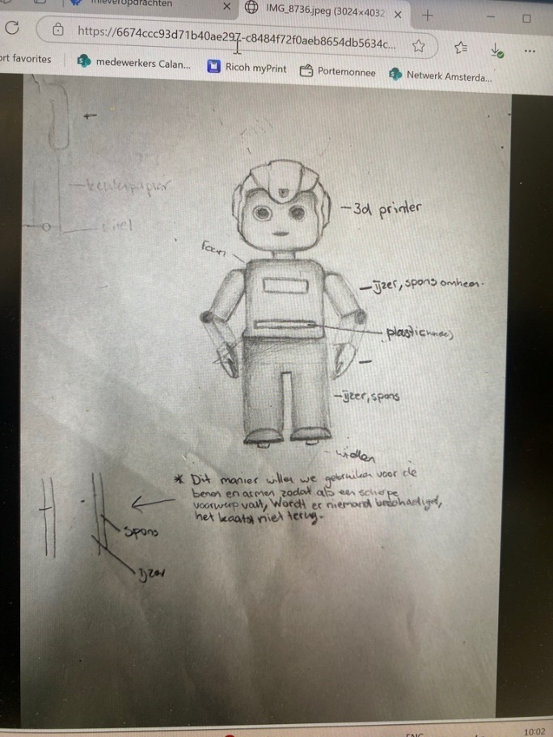
Dit is de schets van ons idee

Resultaten:
We hadden een schets gemaakt van ons idee die je hierboven ziet. We hadden ook bepaalde materialen gebruikt, zoals spons en foam. Ons prototype is helaas niet helemaal af. Het is ons ook niet gelukt om het op AI te laten werken. Ons idee was wel een beetje moeilijk om volledig af te krijgen en te laten werken. Ons prototype is een verpleegkundige robot die verschillende soorten functies heeft. De materialen die we ervoor hebben gebruikt is foam, metalen blikjes, klei, plastic buisjes en karton. Hieronder is ons iteratie proces.
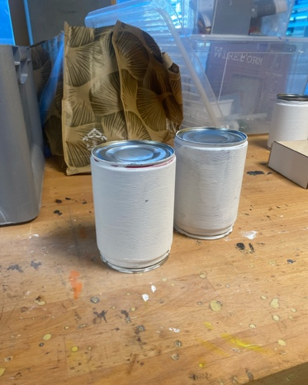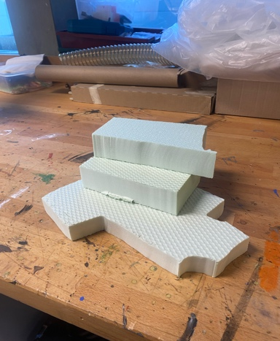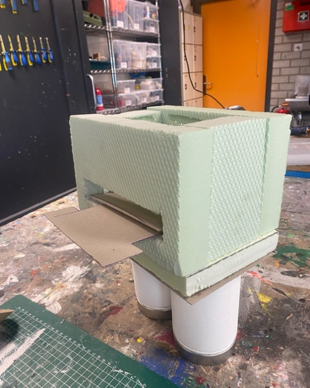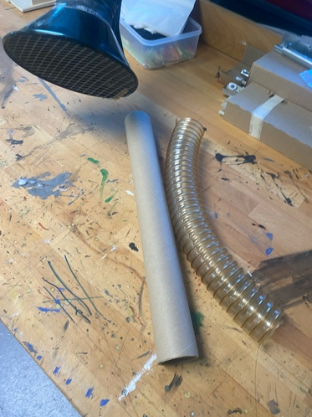 Blikjes geverfd. Foam gesneden . Torso gemaakt met dienblad. Karton voor de armen.

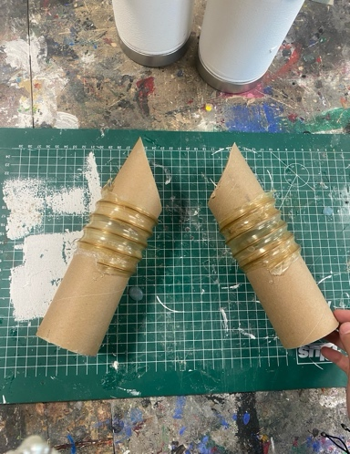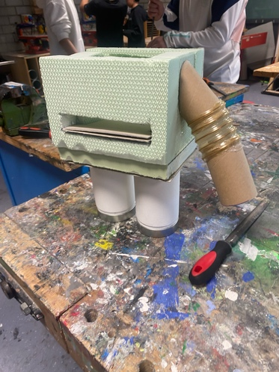
Armen gemaakt. Armen geplakt aan lichaam.

Deelvragen en Onderzoeksvraag:
Onderzoekvraag: We hebben zeker de onderzoeksvraag beantwoordt, de robot biedt hulp aan in het ziekenhuis. Meeste mensen weten niks van een ziekenhuis of waar ze naar toe moeten, dus helpt de robot met de wegwijzen. Hij kan dat doordat we de robot hebben geprogrammeerd met AI en daarin de ziekenhuizen blauwdrukken erin geprogrammeerd.
Deelvragen:
Deelvraag 1: Jullie doen onderzoek naar een satelliet: Wat is een satelliet? Hoe werkt een satelliet? En wat kan een satellietwaarnemen?
Deelvraag 2: Jullie doen onderzoek naar robots en machines: Welke robotachtige machines bestaan er op aarde en in de ruimte,wat zijn de functies en hoe werken deze?
Deelvraag 3: Jullie doen onderzoek naar jullie gekozen situatie: Naar welke situatie op aarde willen jullie onderzoek doen en voer zo mogelijk dit onderzoek (deels) uit.
Deelvraag 4: Jullie doen onderzoek naar hulpmiddelen: Hoe kan het hulpmiddel de situatie op aarde oplossen? Hoe wordt het hulpmiddel gebruikt? Welke functies en technieken zijn nodig? Hoe kunnen jullie het hulpmiddel vormgeven? Hoe kunnen jullie rekening houden met de omstandigheden, zoals de omgeving, de gebruiker e.d.?

Conclusie
Ons doel is om een oplossing te bedenken om hulp te bieden voor de aarde. Wij hebben dus een verpleegkundige robot bedacht. Voordat we dit idee hadden bedacht, hadden we ook eerst andere ideeën. We hadden bijvoorbeeld machines voor in de bouwkunde bedacht, maar we hadden ook andere soort machines voor in het ziekenhuis bedacht. Uiteindelijk kozen we toch voor de robot. We gingen eerst een schets maken van de robot hoe we willen dat het eruit komt te zien. Daarna zochten we naar de juiste materialen die goed is om de robot mee te bouwen. Nadat begonnen we met het bouwen van de robot. Ons eind ontwerp is de verpleegkundige robot voor in het ziekenhuis. Dit is ons idee die helpt op aarde in ziekenhuizen

Discussie:
In het begin twijfelde wij een beetje aan ons idee, omdat we vonden het moeilijk om een robot te kunnen bouwen. Om een robot te bouwen moet je wel de goede materialen en schets hebben. Je moet ook goed bedenken hoe je het moet bouwen. Als iemand anders ook zo een verpleegkundige robot zou willen maken, dan moet je alseerst goed onderzoek doen wat voor materialen je nodig hebt en hoe je het wil bouwen. Daarna maak je een goede schets en dan kan je beginnen met bouwen. Een vervolgproject zou kunnen zijn om iets te bedenken dat het vervuilen van het milieu kan verminderen. Je bedenkt dus een idee om milieuvervuiling te verminderen in de wereld.

Proces:
De samenwerking ging goed, want als we een wijziging hadden dan zouden we iedereen in de groep vragen of ze daarmee akkoord zijn. Iedereen had een eigen taak, wou iemand een bepaald taak niet dan zouden we daarvoor een oplossing zoeken. Niemand had last gehad van de taakverdeling of wijziging. Maar we konden ook vaker alles eerder maken of afronden, inplaats van de laatste dagen stressen en hard werken. Als eerst ging de project proces niet goed, want we wisten helemaal niet wat we wouden gebruiken en we zaten te twijfel of we wel dat idee zouden gebruiken. Maar aan het eind hebben we toch onze best gedaan en hebben we alles op tijd afgerond. Wat beter kon is het sneller bedenken van de materialen dat we nodig hebben en dat we niet alles een beetje last minute snel gingen afronden. Verder ging de samenwerking bij ons wel goed.

